Mérési jegyzőkönyv
A mérést tárgya: Rádiófrekvencia jelszint mérés
A mérést végző : Hódos Balázs
A mérés helye : Miskolci SZC Kandó Kálmán informatikai Techinkum V3 labor
A mérés ideje : 2024.09.18. 11:30

A mérésnél felhasznált műszerek, eszközök:

s. sz. | Megnevezés | Típus | Gyártó | Gyári szám
1. | HDMI DVB-T/DVB-C Modulátor | 8202 | Johansson | 2341010237504
2. | HDD | - | METEK | 210901000052
3. | Szobaantenna | Smart HD 550 | OPTICUM | 5901968013567

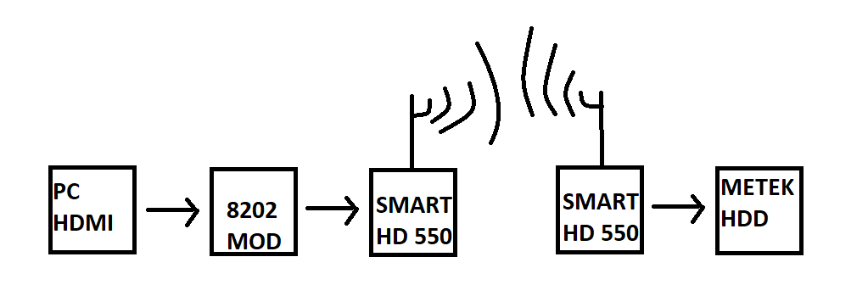
1.Ábra
Mérési feladatok:

1.LÉPÉS: Összecsatlakoztatjuk a rendszert a blokkvázlat szerint.
2.LÉPÉS :Találtunk DVB-T CH39-es csatornán 618MHZ-en egy üres frekvenciát.
3.LÉPÉS :A németek csatornafelosztását használjuk mert ugyanaz mint hazánkban .
4.LÉPÉS :A spektrumanalizátoron megjelent a generált jel . A modulátor működik az adó ad,a vevő vesz.

A mérés értékelése:

antennák távolsága (cm) | mért csillapítás 60 (dB) | mért csillapítás 80 (dB)
0 | 53,4 | 72,3
10 | 48,9 | 68,2
20 | 45,2 | 64,5
30 | 44,5 | 63,0
40 | 40,9 | 59,7
50 | 40,2 | 59,3
100 | 33,7 | 53,2
150 | - | 45,4
200 | - | 41,0
250 | - | 38,3
300 | - | 37,1

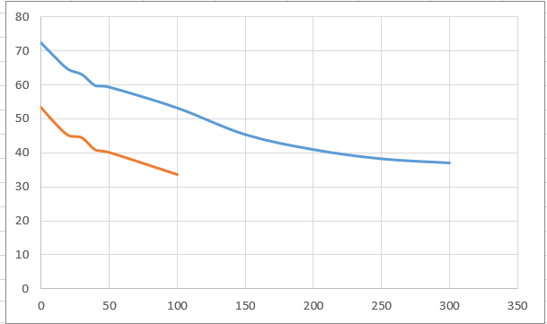

Mérés értékelése:Amikor 60 dB jelszinttel tápláltuk az eszközt,1 méter távolság meghaladása után a jel mérhetetlenné vált. Ezzel szemeben,80dB jelszint esetén 3 méterig satbil és fogható volt.

